Portada

# Resumen

Inkara es un sistema de gestión de estudios de tatuajes desarrollado con (ANGULAR, 2016), un framework de desarrollo web desarrollado con (TypeScript, 2012 ).

Dicha aplicación se ha diseñado para facilitar la gestión de muchos estudios independientes los cuales tienen dificultades para organizarse correctamente, Inkara incluye diversas herramientas de gestión útiles.

Entre sus características principales, se incluyen la gestión de reservas entre los clientes y los artistas del estudio, la total personalización en cuanto a perfil de artista se refiere, dejándonos exponer todos los diseños de los artistas de una forma fácil y sencilla para que cualquier persona sin conocimientos avanzados pueda manejarse, de esta forma, en las pantallas que dispone la aplicación, podremos visualizar los bocetos y diseños que han subido los artistas, utilizar filtros para poder acotar nuestros intereses y tener un resultado concreto sin tener que buscar durante mucho tiempo.

A parte de lo mencionado, Inkara permite añadir con total libertad nuevos artistas a la aplicación, incluyendo sus datos de contacto, sus datos de usuario, de igual forma, los artistas disponen de pantallas especializadas para que todo su trabajo se expuesto y totalmente modificable por sus autores, pudiendo añadir bocetos disponibles, trabajos ya realizados, añadir información a los diseños y cualquier otra información que pueda ser relevante.

El sistema de reservas es bastante útil, ya que nos proporciona mediante un calendario, todas las reservas que tenemos por aceptar o confirmadas, de esta forma, los artistas pueden ver de una forma sencilla un plan general de su horario, de esta forma, permitiendo una buena organización, la información de las reservas, queda registrada, de esta forma, los artistas pueden visualizar en cualquier momento los detalles específicos solicitados por el cliente, incluyendo si así lo desean, bocetos.

En resumen, Inkara es una plataforma de gestión muy completa y útil que puede ayudar a cualquier estudio a optimizar sus operaciones diarias y mejorar la eficiencia de su personal. Con sus amplias funciones y capacidad de seguimiento de reservas, Inkara es una solución práctica para cualquier estudio que busque implementar una herramienta capaz de facilitar y agilizar sus procesos, de esta forma también brindar una mejor experiencia a sus clientes.

# Abstract

Inkara es una aplicación web desarrollada con (ANGULAR, 2016) y (TypeScript, 2012 ) diseñada para mejorar la gestión de estudios de tatuajes. Su principal objetivo es ayudar a estudios a organizar de forma más eficiente sus operaciones diarias.

La plataforma ofrece herramientas prácticas como la gestión de reservas entre clientes y artistas, la personalización completa de perfiles, y la posibilidad de mostrar bocetos y trabajos realizados de manera sencilla. Gracias a su sistema de filtros, los usuarios pueden encontrar fácilmente los diseños que buscan sin necesidad de navegar durante mucho tiempo.

Inkara también permite añadir nuevos artistas, gestionar sus datos y ofrecerles un espacio propio donde actualizar su portafolio. Además, cuenta con un sistema de reservas basado en un calendario que facilita a los artistas la planificación de su agenda y el acceso rápido a los detalles de cada cita.

En resumen, Inkara es una solución práctica y completa para estudios de tatuaje que buscan mejorar su organización, optimizar sus procesos y ofrecer una mejor experiencia a sus clientes.Objetivos

Tras revisar un resumen de lo que incluye Inkara, vamos a visualizar los **objetivos** que nos habíamos establecido para el proyecto:

1. Desarrollar un sistema de gestión eficiente y fácil de usar.
2. Proporcionar una interfaz intuitiva que permita a los usuarios navegar por el programa de manera sencilla.
3. Aportar flexibilidad y personalización a gran escala para que el usuario pueda adaptar el programa a sus necesidades.
4. **Optimizar la gestión de reservas** para ofrecer un calendario visual claro y accesible, mejorando la organización de los artistas.
5. **Garantizar la seguridad de los datos** mediante un sistema de encriptación adecuado, de esta forma evitando cualquier filtrado de datos.
6. Proteger las rutas para que los usuarios normales no puedan acceder con la url.
7. **Desarrollar el Backend de Inkara en** (Express, 2010)**.**
8. Optimizar las consultas a la base de datos mediante (MySQL, 1995) asegurando la eficiencia en la gestión de reservas y perfiles de artista.
9. **Manejar autenticación segura** con (JWT, 2013) y middleware de Express para gestionar accesos de clientes y artistas correctamente.
10. Utilización de Metodologías Agiles durante el desarrollo.

# Análisis de requisitos

## Requisitos Funcionales

Inkara debe permitir la gestión de reservas entre clientes y artistas, proporcionando un calendario con opciones de aceptación y cancelación, por otra parte, cada artista debe poder visualizar sus propias reservas y poder gestionarlas, los artistas deben de tener un perfil personalizable donde pueda mostrar sus bocetos, trabajos previos y datos de contacto.

La plataforma debe permitir la exploración de diseños mediante filtros de estilos y artistas.

Los clientes deben poder registrar una cuenta para poder hacer reservas y comunicarse con los artistas.

El sistema de administración de usuarios que permita gestionar permisos y roles dentro del estudio, crear nuevos artistas, modificar parámetros dentro de la aplicación, etc…

## Requisitos Técnicos

La aplicación debe estar desarrollada en **(ANGULAR, 2016)** para el frontend incluyendo **(HTML, 1990)** y **(CSS, 1994)**, por otra parte **(Express, 2010)** para el backend, utilizando **(TypeScript, 2012 )** como lenguaje principal.

Se debe garantizar seguridad con autenticación mediante **(JWT, 2013)**, de esta forma evitamos cualquier tipo de fallo de seguridad o filtrado de datos.

La base de datos debe ser desarrollada con **(MySQL, 1995)** de forma eficiente, optimizando consultas para manejar grandes volúmenes de información sin afectar el rendimiento de nuestra aplicación.

La aplicación debe de funcionar con cualquier tipo de estudio, la base de datos debe de ser adaptable.

Se debe de asegurar la optimización de código y de consultas a la base de datos en todo momento para tener tiempos de respuesta correctos.

# Análisis de Mercado

Actualmente, el mercado de los estudios de tatuaje y de diseño independiente se encuentra en una etapa de crecimiento absoluta, cada vez más personas buscan poder tatuarse diseños con diferentes significados, ya sea algo emotivo que te recuerde a alguien, una frase de una canción o simplemente un diseño que te haya gustado. Por esto, cada vez más estudios buscan optimizar sus procesos internos para ofrecer una mejor experiencia tanto a sus artistas como a sus clientes, sin tener que pasar por varias horas engorrosas hablando con el tatuador acerca de la disponibilidad, diseño o cualquier detalle. Actualmente existe una notable carencia de herramientas que cubran de manera eficiente las necesidades de estos estilos, muchos de estos estudios se centran en el contacto por redes sociales como por ejemplo (Instagram, 2010 ), estos métodos no son tan eficientes ya que son soluciones genéricas que se adaptan poco a su flujo de trabajo, esto indica que tienen poca flexibilidad a la hora de gestionar ciertos aspectos de su estudio.

Inkara se posiciona como una respuesta a esta necesidad, proporcionando una plataforma especializada para todos aquellos estudios que quieran trabajar de una forma eficiente. Inkara integra tecnologías modernas como (ANGULAR, 2016) y (Express, 2010) gracias a esto, Inkara ofrece un entorno robusto, intuitivo y seguro para que no haya ningún fallo en el uso de la aplicación.

El análisis de la competencia nos indica, que existen aplicaciones de gestión de citas y (CRM, 1989), pocas están enfocadas en cubrir todos los aspectos específicos que requiere un estudio artístico. Plataformas conocidas como (Booksy, 2015) ofrecen sistemas de reservas, pero carecen de la personalización de perfiles artísticos y de una galería interactiva de diseños, existen otras aplicaciones especializadas en tatuajes, pero estas se enfocan única y exclusivamente en estudios privados, esto quiere decir que si un estudio nuevo desea una aplicación para gestionar su estudio, tendrá que desarrollarla desde 0, o instalar un (ERP, 1950) personalizado para su estudio, esta última opción no suple para nada las necesidades principales de los estudios, por ello, las diversas competencias de Inkara carecen de las cualidades y aspectos fundamentales para ser totalmente eficiente.

El público final de Inkara se compone principalmente por:

* Estudios de Tatuaje.
* Estudios de arte y de diseño independiente.
* Artistas independientes.

El mercado de las aplicaciones de gestión, especialmente las del mundo del tatuaje, se caracterizan por su necesidad de herramientas accesibles, fáciles de usar y totalmente asequibles para los diversos públicos finales. Inkara, al permitir la completa personalización de perfiles de artistas, la gestión de reservas mediante calendarios dinámicos y la exhibición de diseños mediante filtros avanzados, se convierte en una solución muy atractiva para este sector, permitiendo un alto posicionamiento dentro del sector artístico.

Adicionalmente, cualquier sector tiene tendencia a la digitalización, y sobre todo si facilita en una gran medida el trabajo a realizar tanto por los empleados como por los clientes. Los estudios que implementen herramientas como Inkara no solo mejoran su organización interna, sino que también aumentan su visibilidad y accesibilidad frente a nuevos clientes, facilitando en gran medida las buenas reseñas y generando un gran impacto positivo en el sector.

Con base a lo comentado en estos puntos, Inkara tiene un alto potencial en el mercado, especialmente en apartados donde aún se realizan gestiones de forma manual y sin control alguno. Inkara representa una gran oportunidad para mejorar la productividad, la organización interna y la imagen profesional de los tatuadores.

## Conclusión de Mercado

En conclusión, Inkara resuelve una necesidad totalmente real en el mercado, ofrece funcionalidades que diferencian a esta aplicación con respecto a la competencia y aprovecha la digitalización para poder expandirse y seguir creciendo. Esto convierte a Inkara en una herramienta con amplias posibilidades de éxito, especialmente si se acompaña con la difusión entre estudios artísticos.

# ¿Por qué Inkara?

Inkara cubre principalmente una necesidad que me planteó un diseñador cuando visité su estudio para realizar un trabajo con él, me comentó que últimamente la gestión que estaban realizando no era del todo optima y que de cara al futuro le gustaría poder optimizar los procesos de todo su estudio y los artistas de su estudio.

Entre esta conversación le comenté que sin problema podría realizarle un prototipo totalmente personalizable en base a su arquitectura de trabajo, sus gustos y su estilo.

Tras revisar con el diseñador los estilos, me puse manos a la obra con las tecnologías, por su puesto, me ha basado en tecnologías de última generación, cosa que de cara al desarrollo se podría crear Inkara en un tiempo optimo y con menos esfuerzo que con otras tecnologías más anticuadas.

Una vez definidas las características principales y las tecnologías que iba a utilizar me senté con el diseñador y nos enfocamos en el flujo de la aplicación, ¿Cómo iba a funcionar?, ¿Cómo sería la navegación?, nos centramos en preparar de forma estratégica un flujo totalmente optimo tanto para el artista como para el cliente, a nadie le interesa tener que dar veinte vueltas para poder hacer una reserva.

Con todo el apartado de diseño mano a mano con el usuario final definido, nos faltaba una última cosa, el nombre, tras estar pensando largo y tendido llegamos a la conclusión de Inkara, la palabra **“Ink”** proveniente del inglés, traducido al español, “Tinta”, y la palabra **“Ara”** proveniente del japonés, utilizado para indicar sorpresa.

Si tuviésemos que darle una traducción al español sería algo como: ¡Oh, tinta!

# Implementación de Inkara

## Base de Datos

Para implementar Inkara, lo primero que deberemos hacer es definir una base de datos, la base de datos que hemos elegido para la aplicación es (MySQL, 1995), utilizando la respectiva herramienta de (HeidiSQL, 2006).

Las tablas de la base de datos las hemos definido de la siguiente manera:

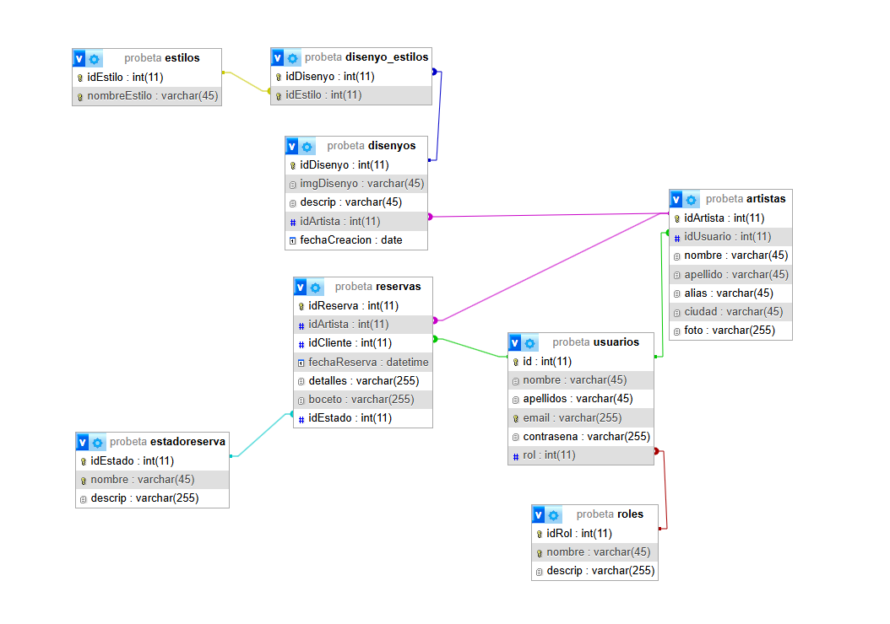

Ilustración 1 Estructura de la Base de Datos

Como podemos ver, tenemos una estructura sólida, la cual se compone de tablas principales como “artistas”, “usuarios “,” reservas”, etc. Por otra parte, disponemos de tablas intermedias que nos brindan apoyo al resto de tablas y al programa en sí, facilitando la visualización y el trato de datos dentro del programa.

## Frontend

En cuanto al Frontend hemos seguido un lenguaje que hemos trabajando durante todo este año, (ANGULAR, 2016) en su última versión, la 19, la cual era idónea para este proyecto.

Este proyecto ha sido realizado de forma modular, esto quiere decir que hemos utilizado secciones para organizar diferentes partes de la aplicación, dentro de estos módulos, disponemos de los componentes que más adelante se utilizan durante todo nuestro proyecto.

A parte de los módulos también disponemos de los **POJOs**, donde albergamos los objetos de nuestro proyecto y las funcionas para cargar los datos que más adelante nos llegarán a través del **Service**.

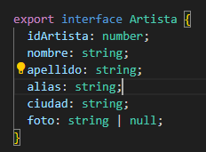

Ilustración 2 POJO Artista

Una parte fundamental de nuestro proyecto es el **Service**, que actúa como intermediario entre (ANGULAR, 2016) y el **Backend**. En este servicio, implementamos métodos que realizan **peticiones HTTP** para la comunicación con el servidor.

Dependiendo de la necesidad de cada función, las peticiones pueden ser de los siguientes tipos:

* **GET**: Recibir datos de la base de datos.
* **POST**: Añadir datos a la base de datos.
* **PUT**: Actualizar datos de la base de datos.
* **DELETE**: Eliminar datos de la base de datos.

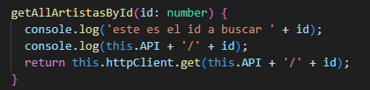

Ilustración 3 Ejemplo GET

Para poder navegar de una forma correcta dentro de la aplicación se ha implementado un sistema de rutas con **Router** para gestionar la navegación entre diferentes vistas de la aplicación.

Dentro de las rutas, hemos definido funciones específicas para que solo usuarios con cierto tipo de permisos puedan acceder a diversas partes de la aplicación, de esta forma impedimos que un usuario que sepa la ruta de una pantalla, llegue a esta misma simplemente añadiendo la ruta en el navegador.



Ilustración 4 Protección de Ruta

Inkara cuenta con un sistema de inicio de sesión que nos permite mantener nuestros datos de forma totalmente segura, desde el primer momento que añades los datos en los cuadros de texto, la información delicada queda totalmente cifrada.

Este apartado no se comentará extensamente en la sección de Frontend ya que es un apartado desarrollado en la sección de Backend.

Desde (ANGULAR, 2016), trabajamos con los datos que nos devuelve el Backend mediante **localStorage,** desde el Backend a nosotros nos llega un token el cual contiene la información que el programa necesita para comprobar que realmente es el usuario correcto, junto a este token también nos llegan datos como el id del propio usuario y el rol del que dispone, de esta forma (ANGULAR, 2016) realiza las comprobaciones a la hora de cargar los componentes y verifica que todo esta en orden, si no has iniciado sesión en la aplicación, obviamente, dichos datos no estarán disponibles, por lo que no podrás acceder a apartados de la aplicación los cuales solicitan que hayas iniciado sesión previamente.